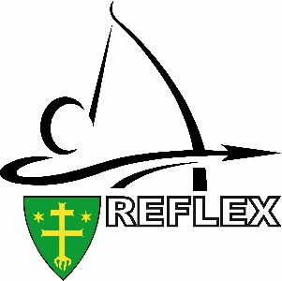

OBČIANSKE ZDRUŽENIE REFLEX Žilina

ZMLUVA: o poskytnutí finančného daru na telovýchovné a športové účely
uzavretá podľa § 628-630 Občianského zákonníka

DAROVATEĽ:

PRIJÍMATEĽ: OBČIANSKE ZDRUŽENIE REFLEX Žilina
Pod sadom 1149/32, 010 04 Žilina
IČO: 420390109
Č. účtu/IBAN: SK4583300000002400701462

- Darovateľ daruje O.Z. REFLEX Žilina finančný dar vo výške ......... EUR na telovýchovné a športové účely,
materiálno-technické vybavenie a rozvoj O.Z. REFLEX Žilina a plnenie úloh súvisiacich s jeho činnosťou.

- Prijímateľ sa zaväzuje použiť finančné prostriedky na zabezpečenie telovýchovnej a športovej činnosti v zmysle bodu 1.

Táto zmluva je vyhotovená dvojmo, 1 x pre darovateľa a 1 x pre prijímateľa.

V Žiline, dňa .............................

DAROVATEĽ ............................... PRIJÍMATEĽ ...................................
V zastúpení : V zastúpení:

